За допомогою батьків у листопаді 2013:

Група №1
Придбано
Канцелярські товари для занять з дітьми
Постільна білизна

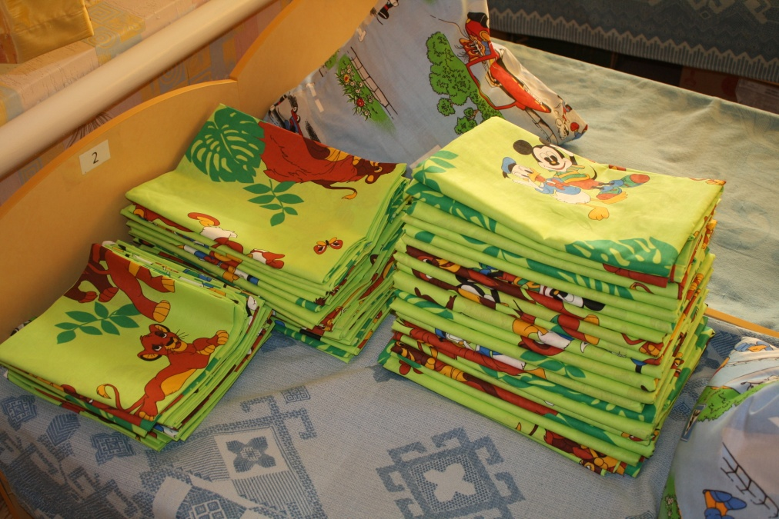

Група №2
Придбано
Канцелярські товари для занять з дітьми
Лампа
Відремонтовано:
ліжко

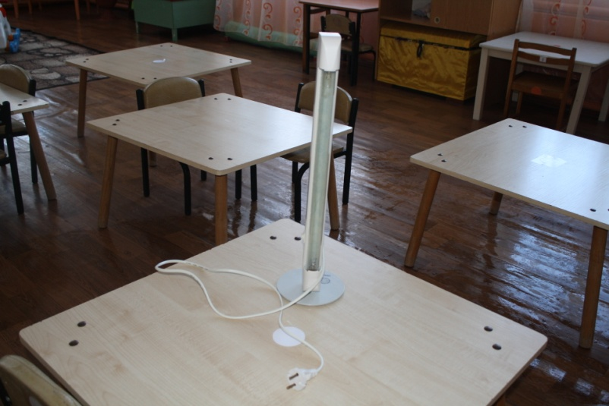

Група №3

Придбано
Господарчі товари
Канцелярські товари
Дитячі книжки

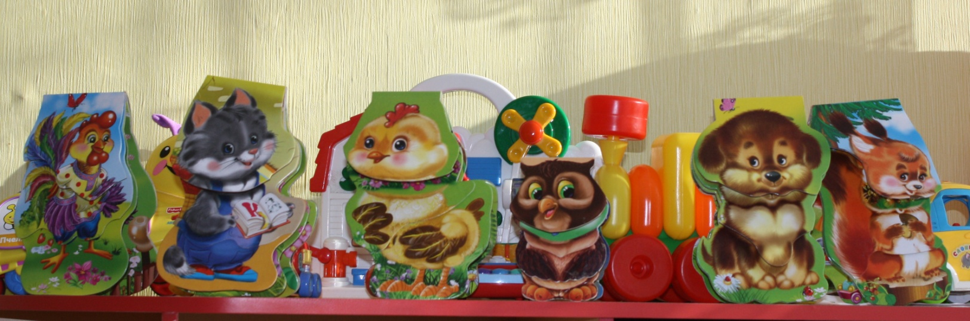

Група №4
Придбано
Енергозберігаючі лампи для стелі (2 шт.)
Іграшки (пазли)
Господарчі товари

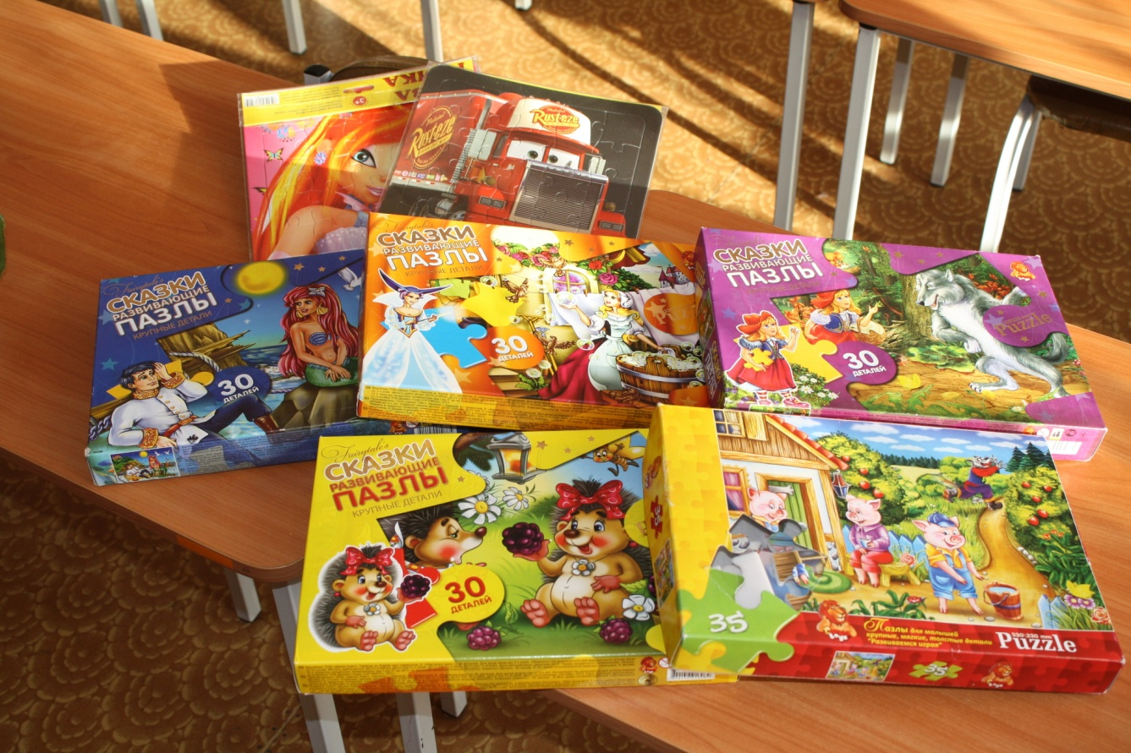

Група №5
Придбано
Подарунки на День народження дітям
Ватман
Атрибути для свята
Тримач для паперових рушників, паперові рушники
Відремонтовано:
унітаз

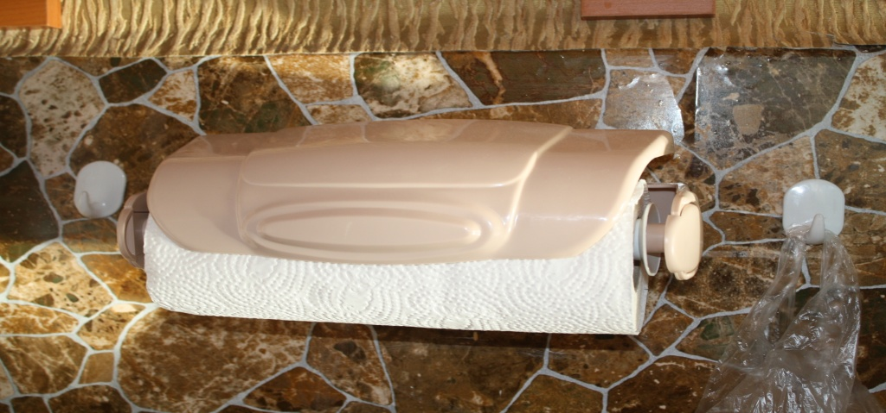
Група №6
Придбано
Посуд
Канцелярські товари
Відремонтовано:
Унітаз

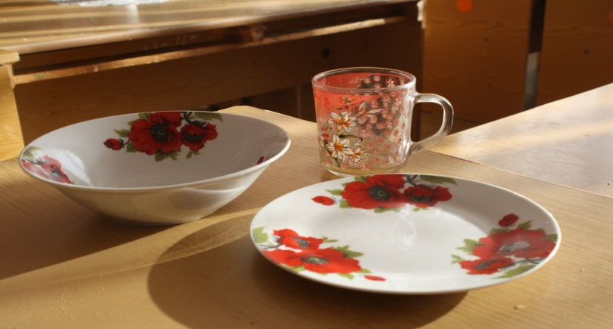

Група №7
Придбано
Скатертина на стіл
Канцелярські товари для занять з дітьми
Господарчі товари

Група №8
Придбано
Канцелярські товари для занять з дітьми
Господарчі товари
Стенд для ліплення
Книга для занять з дітьми
Відремонтовано:
Сантехніка

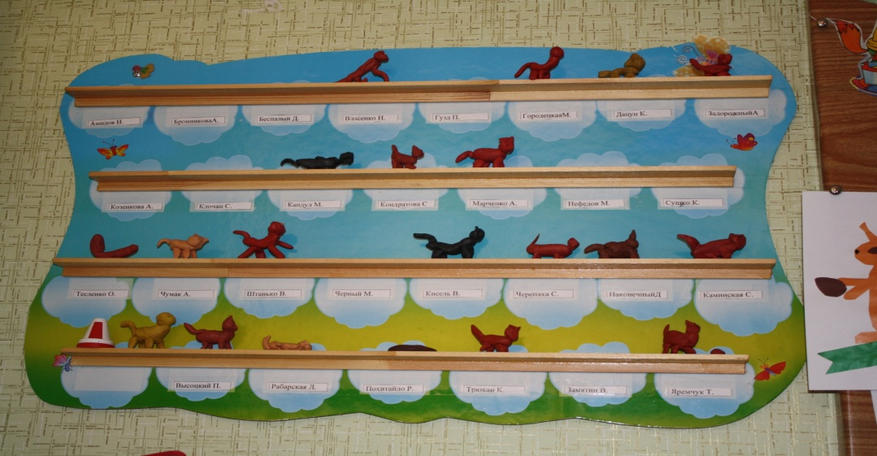
Група №9
Придбано
Подарунки на День Народження дітям
Ксерокс
Атрибутика до свята у музичну залу
Наматрацники
Лампи енергозберігаючі
Відремонтовано:
Стільці

Група №10

Придбано
Атрибутика для музичної зали
Подарунки на День Народження дітям
Атрибути до Новорічних свят
Ксерокс

Група №11

Придбано
Стенд
Прикраси для групи
Господарчі товари
Канцелярські товари для роботи з дітьми

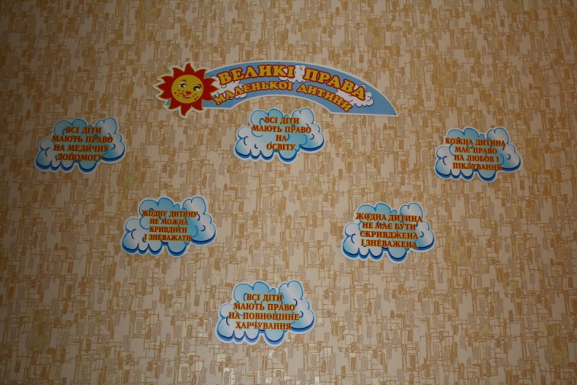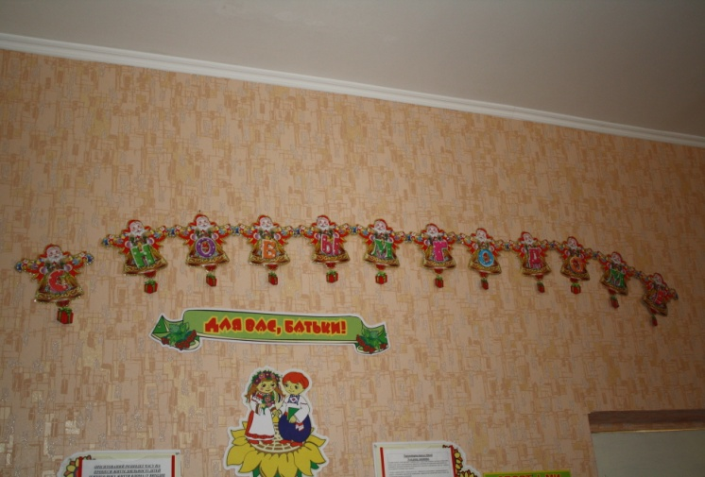

Група №12

Придбано
Господарчі товари
Канцелярські товари для робити з дітьми
Іграшки дитячі
Лампи енергозберігаючі

